F
WO/CC/72/3
ORIGINAL : anglais
DATE : 3 août 2016

Comité de coordination de l’OMPI

Soixante-douzième session (26e session extraordinaire)
Genève, 12 septembre 2016

Proposition concernant l’inscription à l’ordre du jour d’un point supplémentaire intitulé “Examen du rapport du Bureau des services de contrôle interne (BSCI)”

Document établi par le Secrétariat

Dans une communication datée du 26 juillet 2016, reproduite dans l’annexe du présent document, les délégations de l’Afghanistan, de l’Albanie, de l’Algérie, de l’Allemagne, de l’Estonie, des États-Unis d’Amérique, des Fidji, du Malawi, du Mexique, du Nigéria, de l’Ouganda, du Pakistan, du Panama, des Pays-Bas, de la République tchèque, du Royaume-Uni et de la Suède ont demandé l’inscription à l’ordre du jour d’un point supplémentaire intitulé “Examen du rapport du Bureau des services de contrôle interne (BSCI)”, afin qu’il soit examiné par le Comité de coordination de l’OMPI.

[L’annexe suit]

26 juillet 2016

Son Excellence
Monsieur Francis Gurry
Directeur général de l’Organisation Mondiale de la Propriété Intellectuelle

Son Excellence
Monsieur l'Ambassadeur Gabriel Duque
représentant permanent de la Colombie auprès de l’Organisation mondiale du commerce et de l’Organisation Mondiale de la Propriété Intellectuelle

Son Excellence
Monsieur l'Ambassadeur François Xavier Ngarambe
représentant permanent du Rwanda auprès de l’Office des Nations Unies et des autres organisations internationales à Genève

Messieurs,

Conformément à l’article 5.4) des Règles générales de procédure de l’OMPI, les États membres soussignés demandent officiellement l’inscription d’un point supplémentaire au projet d’ordre du jour de chacune des réunions suivantes :

1. Soixante-douxième session (26e session extraordinaire) du Comité de coordination de l’OMPI (Genève, 12 septembre 2016)

2. Soixante-treizième session (47e session extraordinaire) du Comité de coordination de l’OMPI (Genève, 3-11 octobre 2016)

3. Quarante-huitième (26e session extraordinaire) de l’Assemblée générale de l’OMPI
(Genève, 3-11 octobre 2016)

Le libellé du point supplémentaire à inscrire à l’ordre du jour de chacune des trois réunions susmentionnées est le suivant : "Examen du rapport du Bureau des services de contrôle interne (BSCI)".

Veuillez indiquer si vous avez besoin que cette demande soit présentée dans un autre format pour prendre les mesures nécessaires.

Nous vous remercions de votre aide et vous prions d’agréer, Messieurs, l’assurance de notre considération distinguée.

Monsieur l’Ambassadeur Nazhat Shameen Khan
Représentant permanent
Mission permanente de la République des Fidji
auprès de l'Office des Nations Unies et des autres organisations internationales à Genève

______________________________
M. Peter S.O. Emuze
Chargé d'affaires a.i.
Mission permanente de la République fédérale du Nigéria auprès de l'Office des Nations Unies et des autres organisations internationales à Genève

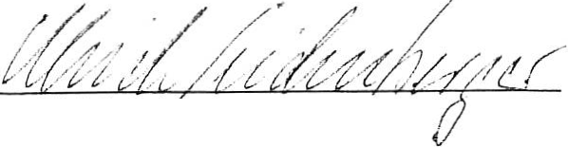

M. Ulrich Seidenberger
Ambassadeur
Représentant permanent adjoint
Mission permanente de la République fédérale d’Allemagne auprès de l'Office des Nations Unies et des autres organisations internationales à Genève

Madame l’Ambassadrice Pamela K. Hamamoto
Représentant permanent
Mission permanente des États-Unis d'Amérique auprès de l'Office des Nations Unies et des autres organisations internationales à Genève

Monsieur l’Ambassadeur Jorge Lomónaco
Représentant permanent
Mission permanente du Mexique auprès de l'Office des Nations Unies et des autres organisations internationales à Genève

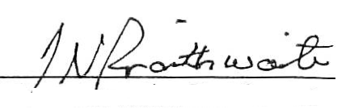
M. Julian Braithwaite
Représentant permanent
Mission permanente du Royaume-Uni de
Grande-Bretagne et d'Irlande du Nord
auprès de l'Office des Nations Unies
et des autres organisations internationales à Genève

Monsieur l’Ambassadeur Daniel Blockert
Représentant permanent
Mission permanente de la Suède l’Organisation mondiale du commerce

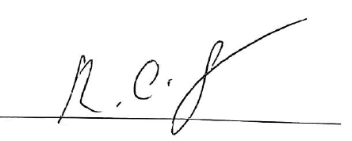
M. Reinout Vos
Ambassadeur
Représentant permanent adjoint
Mission permanente du Royaume des Pays-Bas auprès de l'Office des Nations Unies et des autres organisations internationales à Genève

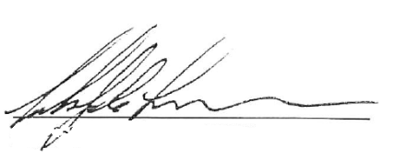
Ambassadeur Alfredo Suescum
Représentant permanent
Mission permanente du Panama auprès de l’Organisation mondiale du commerce
Ambassadeur Jan Kara
Représentant permanent
Mission permanente de la République tchèque auprès de l'Office des Nations Unies et des autres organisations internationales à Genève

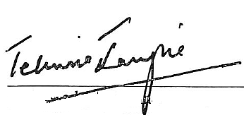
Madame l’Ambassadrice Tehmina Janjua
Représentant permanent
Mission permanente du Pakistan
auprès de l'Office des Nations Unies et des autres organisations internationales à Genève

Monsieur l’Ambassadeur Robert Dufter Salama
Représentant permanent
Mission permanente de la République du Malawi
auprès de l'Office des Nations Unies
et des autres organisations internationales à Genève

M. Veikko Montonen
Chargéd'affaires a.i.
Mission permanente de la République d’Estonie
auprès de l'Office des Nations Unies
et des autres organisations internationales à Genève

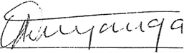

Monsieur l’Ambassadeur Christopher Onyanga Aparr
Représentant permanent
Mission permanente de la République d’Ouganda
auprès de l'Office des Nations Unies
et des autres organisations internationales à Genève

Mme Suraya Dalil
Ambassadrice
Représentant permanent
Mission permanente de la République islamique
d'Afghanistan auprès de l'Office des Nations Unies
et des autres organisations internationales à Genève

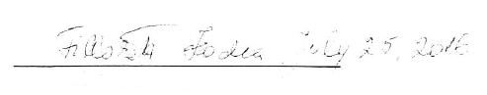
Mme l’Ambassadrice Filloreta Kodra
Représentant permanent
Mission permanente de la République d'Albanie
auprès de l'Office des Nations Unies
et des autres organisations internationales à Genève

Monsieur l’Ambassadeur Boudjemâa Delmi
Représentant permanent
Mission permanente de la République algérienne
démocratique et populaire auprès de l'Office
des Nations Unies et des autres
organisations internationales à Genève

[Fin de l’annexe et du document]

